Lesson_theo tuần

22.4_Tuần 1.1
- Đề tài phải liên quan đến 411
- mobile app
- admin
  - restful api
  - node js

phần 3
- đóng góp khoa học
- đóng góp về tính ứng dụng
phần 4
p4 đổi thì p3 đổi
=>
đọc báo:
- vấn đề
- phương pháp
- kết quả
- giới hạn
—------------
talent
B1: bắt buộc chọn ý tưởng trong https://developer.android.com/ai
- làm thêm 1 tiện ích
B2: làm i chang cuối kỳ
B3: viết báo cáo dạng bài báo khoa học (theo mẫu)
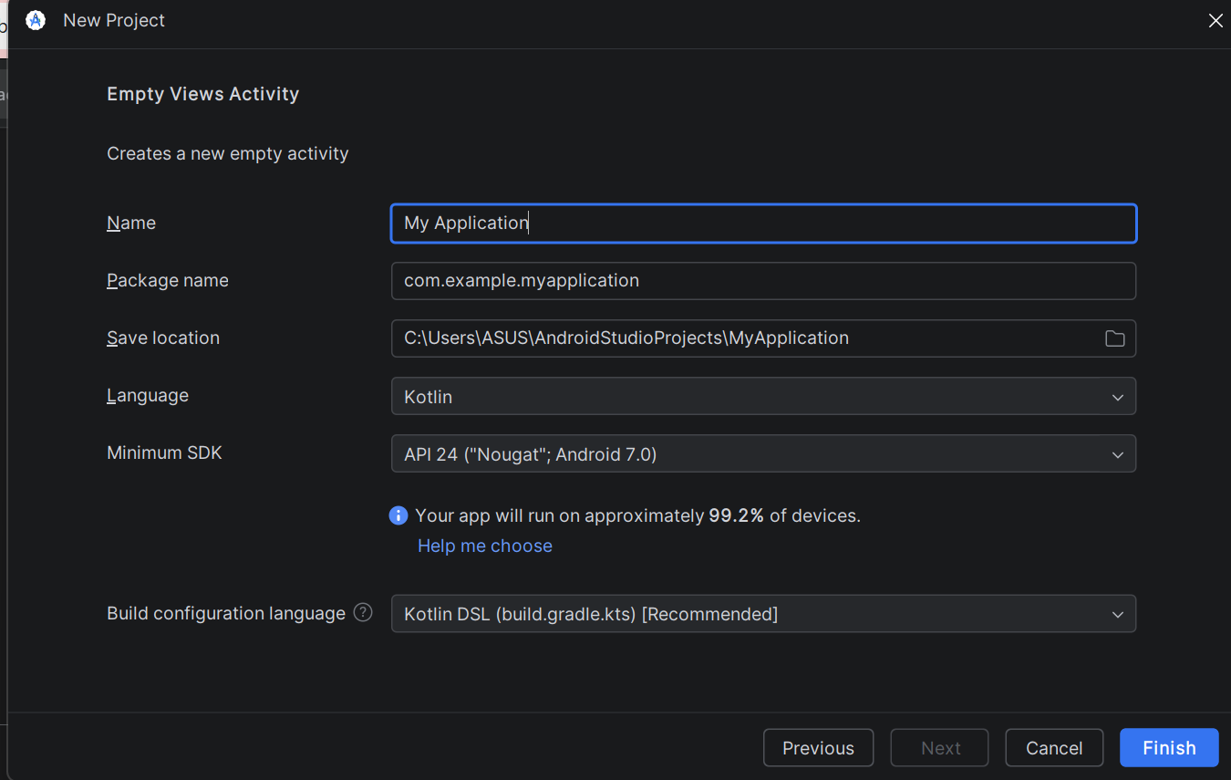
y nghia cua package name, minimum sdk la gi

- Tính năng đó có bắt buộc dùng API đó hay ko, nếu có thì dùng, còn ko thì dùng API nhỏ
- ko được đặt package name tuỳ ý được

24.4_Tuần 1.2
LÀM ĐỒ ÁN:
- Xài mobile: đa ngôn ngữ, nên thêm Trung
- Cá nhân hóa
- Bảo mật
- Không ai nói j mặc định 2 ngôn ngữ, tiếng anh mặc định trước

22/5

Outline Final Report
Report: Không check AI nhưng lúc viết cứ humanize lại đi, rồi t nhờ thầy Việt check cho.

NOTE CODE!!!!
NOTE CODE ĐỒ ÁN <của thầy>:
- Xài mobile: đa ngôn ngữ, nên thêm Trung
- Cá nhân hóa
- Bảo mật
- Không ai nói gì mặc định 2 ngôn ngữ, tiếng anh mặc định trước
- Online và Offline: dù không có mạng những gì ở mạng thì không nói, nhưng những gì cần đóng gói mạng offline thì phải đồng bộ
- Các công ty thích “cài app”: Push Notification mà không tính phí (? - kh hiểu thầy nói gì)
- Hạn chế code xung đột với người code trước
- KHÔNG XÓA DỮ LIỆU SẢN PHẨM, KHÔNG XÓA DỮ LIỆU KHÁCH HÀNG. CHỈ ẨN
- Hệ thống phải tự lưu log order date, giả sử nhân viên ai sửa trên hệ thống. Phải lưu ý rằng các thông tin trên bill là do cửa hàng muốn cho khách hàng thấy những gì, còn hệ thống phải tự ghi nhận hết (ko phải KH kêu ko cần thì Hệ thống không lưu)
- Cùng 1 thời điểm, cùng 1 SP sao VIP mua đc rẻ hơn, kiểu thế (giá trên kệ khác với giá in trên bill)
- Gía sau khi xuất hóa đơn đỏ mà sửa là CẤM. Tức là nếu sửa giá thì sửa giá trên kệ, chứ ko được sửa trên bill.
- Vụ dd/MM/yyyy hay MM/dd/YYYY (tùy quốc gia hiển thị, và bắt buôc phải là 4 số) ⇒ Ngày giờ, làm đối tượng giống đi học ⇒ PHẢI LƯU VẾT TẤT CẢ KHÁCH HÀNG LỰA CHỌN TRÊN GIAO DIỆN
- Đa ngôn ngữ: Anh + Việt + Trung + Pháp
- QUAN TRỌNG MÔ HÌNH KINH DOANH. TỨC LÀ BẢO VỆ MÔ HÌNH KINH DOANH
- Kiểm thử trong trạng thái ổn định
- Không được hardcode (giống thầy dạy)
- Report: Không check AI nhưng lúc viết cứ humanize lại đi, rồi t nhờ thầy Việt check cho.

Một số nghiệp vụ cần lưu ý của nhóm mình
- Đọc lại final Web2
- Đặt tên file code: TIẾNG ANH, KHÔNG CÁCH (Không tiếng Việt, không dấu, không space)
- Tham khảo report: Github Tham khảo K22
- Github for Mobile app K22: https://github.com/luuhavyy/collab-android-app.git
- Github link for Admin web K22: https://github.com/ngannguyen204/web-admin.git

QUY TRÌNH LÀM VIỆC NHÓM VỚI GITHUB
Link GitHub mới: 👉 https://github.com/huyenthanhtr/UniFurniture-Mobile-Dev.git
Set Port khác nhau để có thể mở cả 3 cái cùng lúc trên 1 máy để test:
- Server: chạy cổng 3000
- Client: chạy cổng 4200
- Admin: chạy cổng 4201 (Sửa trong file angular.json hoặc chạy lệnh ng serve --port 4201).
- Acc customer: 0376215924
- Mk: Khaitbh123@
- Acc admin: 0666666666
- Mk: 12345678

1. CẤU TRÚC REPOSITORY
Thư mục | Tools | Vai trò | Ghi chú
admin | VSCode | Giao diện quản trị | Giữ nguyên từ Web2
client | VSCode | Giao diện khách hàng | Giữ nguyên từ Web2. Client web không liên quan trực tiếp đến mobile
server | VSCode | Backend Node.js | Giữ nguyên, chỉ sửa API nếu cần
mobile | Android Studio | Ứng dụng Android | Tạo mới, toàn bộ code mobile nằm ở đây
- Các phần admin, client, server giữ nguyên. Chỉ sửa server khi mobile cần thêm hoặc chỉnh API. Toàn bộ code mobile sẽ nằm trong thư mục mobile. Mobile không chạy admin, mobile chỉ gọi API từ server.
- MongoDB: Dùng lại DB cũ của Web cũng được, không conflict vì cùng 1 server, chỉ thêm collection nếu cần mobile-specific

2. PHÂN CHIA CÔNG VIỆC CHO 5 NGƯỜI
Kế hoạch chung:
Tuần 1: Setup Android Studio + kết nối API thử + Mongodb (đợi hỏi)
Tuần 2-3: Code các màn hình cơ bản (Login, Home, SP)
Tuần 3-4: Code Cart, Checkout, Account
Tuần 4-5: Test + Fix bug
Tuần 5-6-7: Report + Demo
Người | Màn hình / Chức năng phụ trách (Gợi ý) | Thời gian dự kiến
Khải Đào - Luồng Xác Thực (Authentication Flow) | Splash, Login, Register, OTP, Forgot  - **Splash Screen** (3-5s, kiểm tra token)  - **Login** (Email/Phone + Password)  - **Register** (Email/Phone, Password, Confirm, Verify OTP)  - **Forgot Password** (Send OTP → Reset Password)  - **OTP Verification** | Tuần 1 - 2
Như Ngọc - Luồng Khám Phá (Discovery/Browse) | Home, Product List, Search, Filter  - **Trang chủ** (Banner/Slider, Category Card, Featured Products)  - **Danh sách sản phẩm** (Grid/List view)  - **Tìm kiếm** (Search + Autocomplete)  - **Lọc & Sắp xếp** (Filter by category, price, rating)  - **Chi tiết sản phẩm** (Hình ảnh, thông số, review) ← **Có thể bàn với Thảo Vân** | Tuần 2 - 3
Thảo Vân - Luồng Chọn Hàng (Shopping) | Product Detail, Wishlist, Cart, Notification Cart  - **Chi tiết sản phẩm** (Variant: màu, size; Quantity)  - **Add to Cart** (Dialog hoặc bottom sheet)  - **Wishlist** (Save for later)  - **Giỏ hàng** (List items, Edit quantity, Remove, Apply voucher)  - **Notification** (Hoạt động tài khoản + Đơn hàng) ← **Có thể bàn với Thanh Huyền chỗ HĐTK**  - **View Promotions** (Hiển thị tất cả promo cá nhân + chung)  **Lưu ý**: Phải hiển thị tất cả promotions để khách chọn (từ BA) | Tuần 2 - 3
Quang Vinh - Luồng Mua Hàng (Checkout) | Checkout, QR Payment, Order Success  - **Shipping Details** (Address, Phone)  - **Payment Method** (QR, Credit Card, COD) ⇒ Quyết định payment method trước  - **Order Summary** (Review before submit)  - **Order Success** (Notification + Reference number)  **Lưu ý**: QR code là bắt buộc (kinh tế di động) | Tuần 3 - 4
Thanh Huyền - Luồng Tài Khoản (Account) | Profile, Orders, Tracking, điều phối chung, tester  - **Profile Page** (Avatar, Name, Phone, Email)  - **Edit Profile** (Change info)  - **My Orders** (List + Status tracking)  - **Order Detail** (Chi tiết đơn hàng + Track vị trí)  - **Order Tracking** (Real-time status)  - **My Reviews** (List của reviews mình viết)  - **Logout** | Làm song song

Lý do chia như vậy:
Lý do | Giải thích
Khải làm Login trước | Vì đăng nhập là phần phụ thuộc của nhiều màn hình khác.  Task quan trọng nhất vì ảnh hưởng các phần khác.  Lưu token sau đăng nhập: dùng cho các API cần xác thực (lấy MK cũ cũng được, tùy)
Thảo Vân và Như Ngọc làm song song | Vì cùng liên quan đến Product API
Quang Vinh làm sau | Vì checkout cần Cart hoàn chỉnh để test
TTH làm Profile và điều phối | Để nắm toàn bộ flow và review chất lượng code của nhóm.  Vừa làm vừa kiểm tra API.
Song song code, bạn nào free code tuần đó thì làm đồ án, và ngược lại.

3. BRANCH CHO TỪNG NGƯỜI
Branch | Người phụ trách | Chức năng
feature/auth-login | Khải Đào | Splash, Login, Register, OTP
feature/home | Như Ngọc | Home, Product List, Search, Filter
feature/cart | Thảo Vân | Product Detail, Wishlist, Cart, Notification
feature/checkout | Quang Vinh | Checkout, QR Payment, Order Success
feature/profile | Thanh Huyền | Profile, Orders, Tracking,
- Làm việc nhóm ⇒ Mỗi người làm trên branch riêng ⇒ Tạo pull request rồi review
- Tránh conflict ⇒ Không sửa lung tung vào file của người khác
- Tên file: Dùng tiếng Anh, không dấu, không khoảng trắng, không số phía trước

4. LƯU Ý VỀ ADMIN
Câu hỏi | Trả lời
Có cần sửa admin để mobile chạy không? | Không
Mobile có chạy admin không? | Không
Mobile lấy dữ liệu từ đâu? | Gọi API từ server
Khi nào cần sửa server? | Khi mobile cần API mà server chưa có
Admin có liên quan gì đến mobile? | Chỉ dùng chung backend và database
⇒ Không sửa admin để phục vụ mobile. Nếu thiếu API thì sửa server, không sửa admin.

KHỞI TẠO CẤU TRÚC THƯ MỤC SERVER <WEB2 CŨ>

1. Thư mục chính (src/)
Đây là nơi chứa toàn bộ mã nguồn của ứng dụng để tách biệt với các file cấu hình môi trường bên ngoài.
- configs/: Chứa các file cấu hình hệ thống. Ví dụ: db.js dùng để thiết lập kết nối với MongoDB.
- models/: Định nghĩa các Schema (khuôn mẫu dữ liệu) cho cơ sở dữ liệu. Đối với dự án U-Home Furni, đây là nơi chứa cấu trúc của Product (Sofa, bàn ghế), User, và Order.
- controllers/: Nơi xử lý logic nghiệp vụ chính. Khi nhận yêu cầu từ phía Angular (Client/Admin), controller sẽ lấy dữ liệu từ Model và trả về kết quả cho phía giao diện.
- routes/: Định nghĩa các đường dẫn API (Endpoints). Nó đóng vai trò điều hướng, ví dụ: các yêu cầu gửi tới /api/products sẽ được dẫn tới controller tương ứng.
- middlewares/: Chứa các hàm trung gian chạy trước khi vào controller. Dùng để kiểm tra quyền truy cập (ví dụ: chỉ Admin mới được thêm sản phẩm nội thất mới) hoặc xử lý lỗi.
- utils/: Chứa các hàm bổ trợ dùng chung cho toàn dự án (Helper functions) như định dạng tiền tệ hoặc xử lý ngày tháng.

2. Các file cấu hình ở thư mục gốc
- server.js: File chạy chính của ứng dụng. Nhiệm vụ của nó là khởi tạo server Express, cấu hình CORS để kết nối với Angular và lắng nghe các yêu cầu từ cổng (Port) đã định sẵn.
- .env: Lưu trữ các biến môi trường nhạy cảm như chuỗi kết nối Database (MONGO_URI) và số cổng (PORT). File này giúp bảo mật thông tin khi làm việc nhóm.
- .gitignore: Chặn các thư mục không cần thiết (như node_modules) và các file nhạy cảm (.env) bị đẩy lên GitHub.

Meeting Minutes

Tuần 5 - 18.05
TRƯỚC HỌP
Nội dung họp:
- Github?
- Cấu trúc code?
- Mongodb? Dùng cùng 1 DB với Web hay tạo mới?
- PCCV? Chia team (Mobile UI và Backend)
- Chốt ngôn ngữ: Đa ngôn ngữ: Anh + Việt + Trung + Pháp?
- (Chốt quy trình): Code xong - Demo - Test - vẽ BA sau. Report làm từ từ song song.
Câu hỏi thảo luận:
- Có làm Figma kh? Có
Cần hỏi thầy:
- Firebase hay MongoDB? ⇒ Môn này không bắt buộc Firebase, nhưng syllabus có Chapter 11 về Firebase. Nếu dùng lại MongoDB + Backend cũ thì chỉ cần gọi API như web là đủ, không cần Firebase. MongoDB: Dùng lại DB cũ của Web cũng được, không conflict vì cùng 1 server, chỉ thêm collection nếu cần mobile-specific

SAU HỌP

Thẻ 8

1. Hỏi trước về cách xem
- Thầy xem theo tử vi, tứ trụ, bát tự, nhân tướng, phong thủy hay kết hợp?
- Cần thông tin gì: ngày, giờ, tháng, năm sinh âm/dương lịch, nơi sinh, giới tính?
- Nếu không chắc giờ sinh thì có cách đối chiếu không?
- Những luận đoán nào là xu hướng, cái nào là mốc thời gian đáng lưu ý?
- Phí xem bao nhiêu, có phát sinh gì không?

2. Hỏi về bản thân
- Điểm mạnh, điểm yếu nổi bật của con là gì?
- Tính cách nào khiến con dễ thành công hoặc dễ vấp?
- Con hợp môi trường ổn định hay biến động?
- Con nên tránh kiểu quyết định nào?

3. Hỏi về công việc, tiền bạc
- Con hợp làm lĩnh vực gì: kinh doanh, chuyên môn, quản lý, sáng tạo, kỹ thuật?
- Giai đoạn nào thuận lợi để đổi việc, khởi nghiệp, đầu tư?
- Con có điểm yếu gì trong quản lý tiền?
- Năm nay nên ưu tiên kiếm tiền, học thêm, giữ ổn định hay mở rộng?

4. Hỏi về tình cảm, hôn nhân
- Tính cách tình cảm của con có điểm gì cần sửa?
- Con hợp người có kiểu tính cách như thế nào?
- Giai đoạn nào dễ có duyên tình cảm/hôn nhân?
- Trong quan hệ, con dễ gặp vấn đề gì: nóng vội, kiểm soát, hy sinh quá mức, thiếu giao tiếp?

5. Hỏi về gia đình, sức khỏe, vận hạn
- Năm nay có việc gì cần cẩn trọng về gia đình, pháp lý, xe cộ, tiền bạc không?
- Sức khỏe nên chú ý nhóm vấn đề nào?
- Có tháng nào nên tránh quyết định lớn không?
- Nếu gặp vận xấu thì nên phòng tránh bằng hành động cụ thể thế nào?

6. Hỏi về cách cải thiện vận
Nên hỏi kiểu thực tế:
- Con nên thay đổi thói quen nào để tốt hơn?
- Nên học thêm kỹ năng gì?
- Nên chọn môi trường sống/làm việc ra sao?
- Có việc thiện, cách sống, cách ứng xử nào giúp giảm rủi ro không?

7. Những câu nên cẩn thận
Tránh hỏi hoặc tin tuyệt đối các câu kiểu:
- “Bao giờ chắc chắn giàu?”
- “Người này có phải định mệnh không?”
- “Có nên bỏ hết để làm việc này không?”
- “Có bị yểm/bị vong/bị hạn nặng không?”
Nếu thầy hù dọa, ép mua lễ giải hạn, nói phải chi tiền lớn mới tránh tai họa thì nên dừng lại.
Một bộ câu hỏi gọn khi đi xem có thể là:
“Thầy xem giúp con tổng quan tính cách, công việc, tài chính, tình cảm trong 1–3 năm tới. Con nên tận dụng điểm mạnh nào, tránh rủi ro nào, và có lời khuyên thực tế gì để cải thiện vận không?”

GIỮA KỲ
- trong model class (cai file.java trong models a):
- attributes
- ít nhất 2 constructor (1 default, 1 đầy đủ đối số)
- full getter setter
- to String

- Không được hardcode

public static ArrayList<Product>getProducts()
{
ArrayList<Product> products=new ArrayList<>();
ArrayList<Category> categories=getCategories();
Product p1=new Product("p1","Mi Omachi chay",100,20,0,categories.get(0));
products.add(p1);
return products;
}

Thẻ 11
Sửa file:
Activity_order_management xml
activity_main
OrderManagementActivity.javaclass
Order.java (sửa kịp)

